ВСТУП

Аксонометричне проектування є одним із методів побудови наочних зображень предметів в одній площині. Аксонометричні зображення мають такі властивості: наочність та оборотність.
Під час вивчення теми розглядається метод паралельного аксонометричного проектування. Суть цього методу полягає в тому, що предмет будують в системі координат (x, y, z), і потім проектують паралельними променями на площину разом з координатною системою. Площину, на яку проектують, називають площиною аксонометричних проекцій, або площиною картин, проекції аксонометричних осей координат x, y, z – аксонометричними осями.

Тема: «Аксонометричні проекції геометричних тіл»
Мета заняття:
навчальна: сформувати в студентів уміння будувати осі аксонометричних проекцій; зображати аксонометричні проекції плоских та об’ємних фігур;
розвиваюча: розвивати пам'ять, просторове мислення, технологічну культуру, вміння користуватися креслярськими інструментами при графічних побудовах;
виховна: виховувати охайність при виконанні графічних робіт.
Вид заняття: практична робота
Міждисциплінарні зв’язки: математика, рисунок, композиція.
Технічні засоби навчання: мультимедійний проектор, ноутбук.
Обладнання, наочність: моделі деталей
Методичне забезпечення: навчальна та робоча навчальна програми , мультимедійна презентація.
Література:
1 Антонович С.А. Креслення : навч. посіб. / Є.А. Антоновича Я.В Василишин., В.А Шпильчак. – Лвів : Світ, 2006
2 Соловьев С.А. Черчение и перспектива.- Москва: Высшая школа, 1967
3 http://repository.kpi.kharkov.ua/bitstream/KhPI

Хід заняття

І. Організаційна частина заняття
- перевірка присутності студентів;
- запис у журналі відсутніх, теми;
- перевірка готовності до заняття.

ІІ. Актуалізація опорних знань
За допомогою Технічного диктанта з елементами графічних побудов студентам пропонується пригадати вивчений матеріал, який отримали на попередньому занятті.
Технічний диктант з елементами графічних побудов:
- Що в перекладі означає слово «Аксонометрія» (вимірювання по осях)
- Аксонометрична проекція - це проекція деталі на осі … (X, У,Z)
- Побудуйте розміщення осей в фронтально - диметричній проекції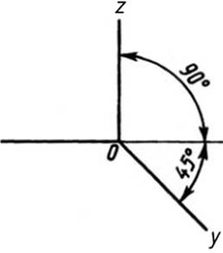
- Побудуйте розміщення осей в ізометричній проекції
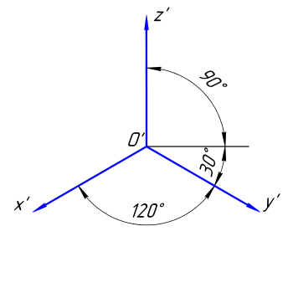
- Побудуйте плоску аксонометричну проекцію квадрата, якщо тіло лежить вертикально
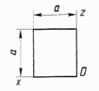 фронтально – димитрична проекція
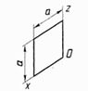ізометрична проекція
- Побудуйте плоску аксонометричну проекцію квадрата, якщо тіло лежить горизонтально
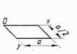фронтально – димитрична проекція
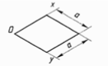ізометрична проекція
- Побудуйте плоску аксонометричну проекцію трикутника, якщо тіло лежить вертикально
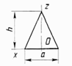 фронтально – димитрична проекція
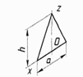ізометрична проекція
- Побудуйте плоску аксонометричну проекцію трикутника, якщо тіло лежить горизонтально
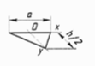 фронтально – димитрична проекція
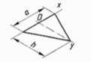ізометрична проекція

ІІІ. Мотивація навчальної та пізнавальної діяльності
Мотивація навчальної діяльності.
Повідомлення теми і мети заняття,оголошення очікуваних результатів
IV. Ознайомлення з ходом виконання практичної роботи.
Роздати завдання до практичної роботи (Додаток А). Робота виконується відповідно до № за списком в журналі. На форматі А3 викреслюємо штамп та рамочку.
Будуємо осі → відкладаємо плоске тіло на осі (в залежності від вибраного вигляду) → з кожної кінцевої точки проводимо відрізок паралельний осі на задану (довжину чи висоту) → з’єднуємо відрізки (отримуємо об’ємне тіло)→ наносимо розміри.

V. Застосування знань вмінь та навичок
Виконання практичної роботи (Додаток А)

VІ. Підведення підсумків заняття
(Оцінювання роботи студента на занятті.)

VІІ. Домашнє завдання:
Сидоренко В.К. Креслення : К. : школяр. 2004. – 239с.
с.100 – 108 опрацювати

Додаток А
Практичне заняття
Тема роботи: «Аксонометричні проекції геометричних тіл»
Мета роботи: сформувати в студентів уміння будувати осі аксонометричних проекцій; зображати аксонометричні проекції плоских та об’ємних фігур; розвивати пам'ять, просторове мислення, технологічну культуру, вміння користуватися креслярськими інструментами при графічних побудовах; виховувати охайність при виконанні графічних робіт.
Обладнання та матеріали:
Підручники, моделі деталей,креслярські інструменти.
Вимоги щодо виконання практичної роботи:
Виконати графічну роботу на форматі А3, по заданих розмірах, нанести розміри згідно ДЕСТу
Приклад виконання завдання
70*55
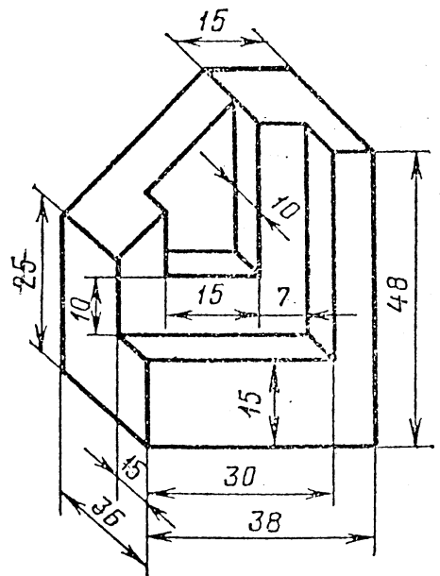
185*55

Завдання до практичної роботи:

№ | Зміст завдання | № | Зміст завдання
1,  15 | 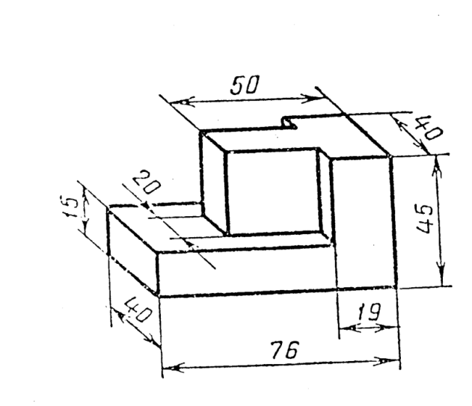 | 2,  16 | 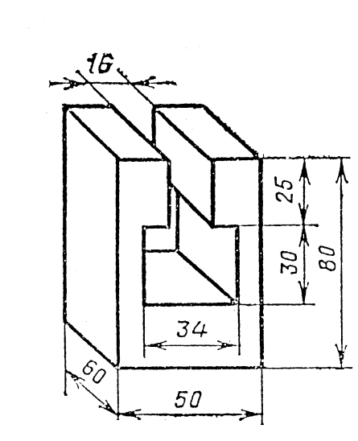
3,  17 | 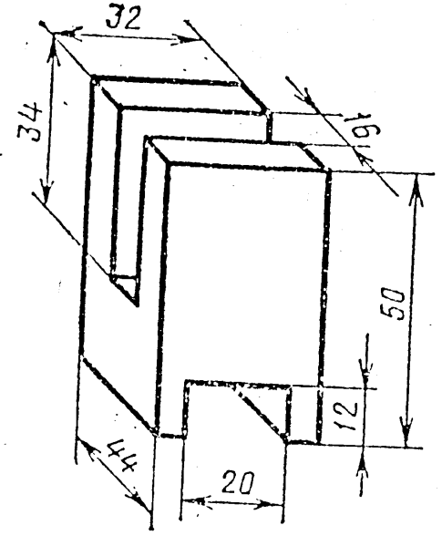 | 4,  18 | 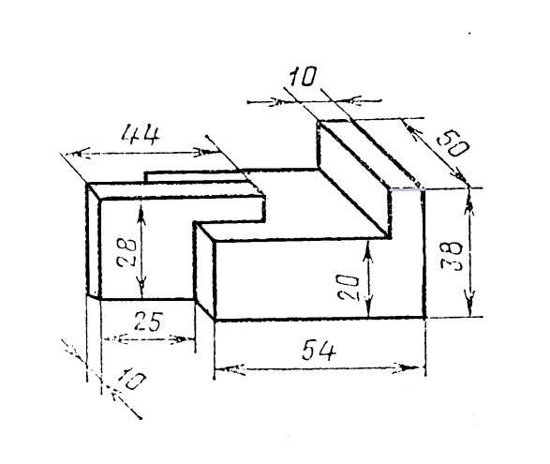
5,  19 | 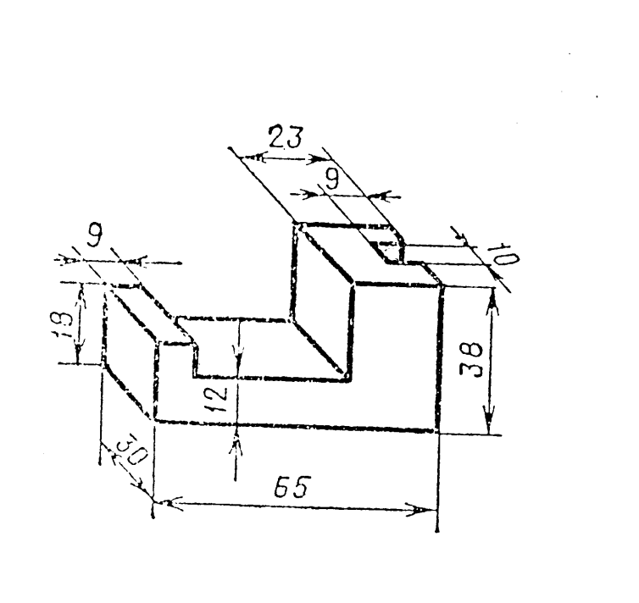 | 6,  20 | 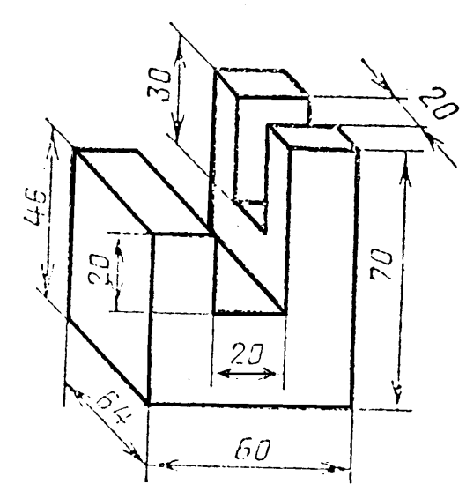

7,  21 | 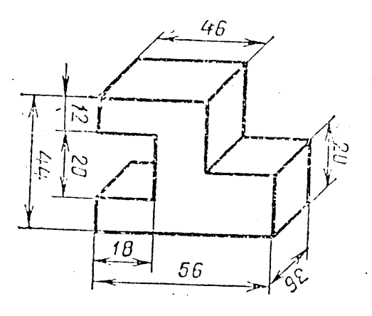 | 8,  22 | 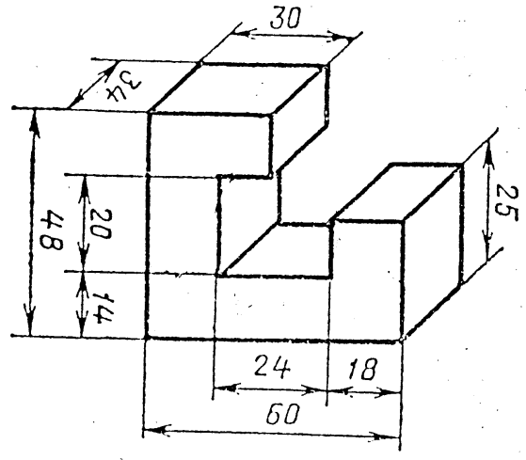
9,  23 | 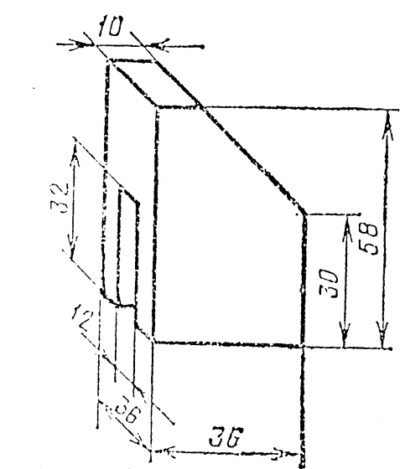 | 10,  24 | 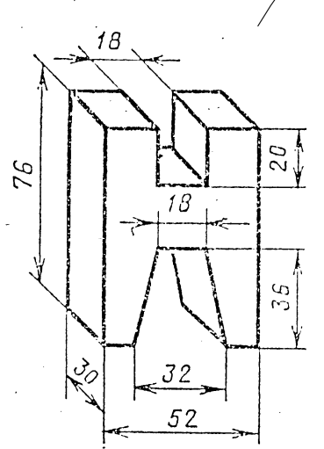
11,  25 | 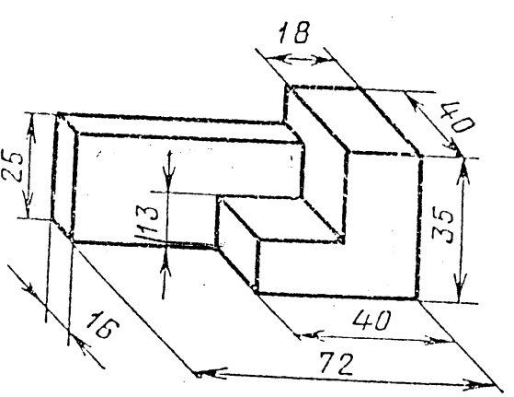 | 12,  26 | 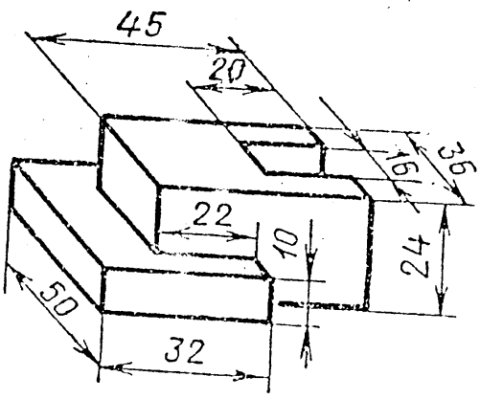
13,  27 | 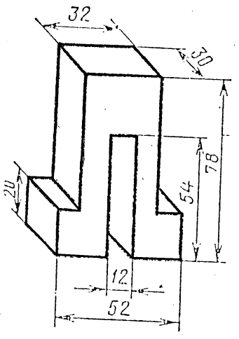 | 14,  28 | 

